**JESNA I NIJEČNA REČENICA**

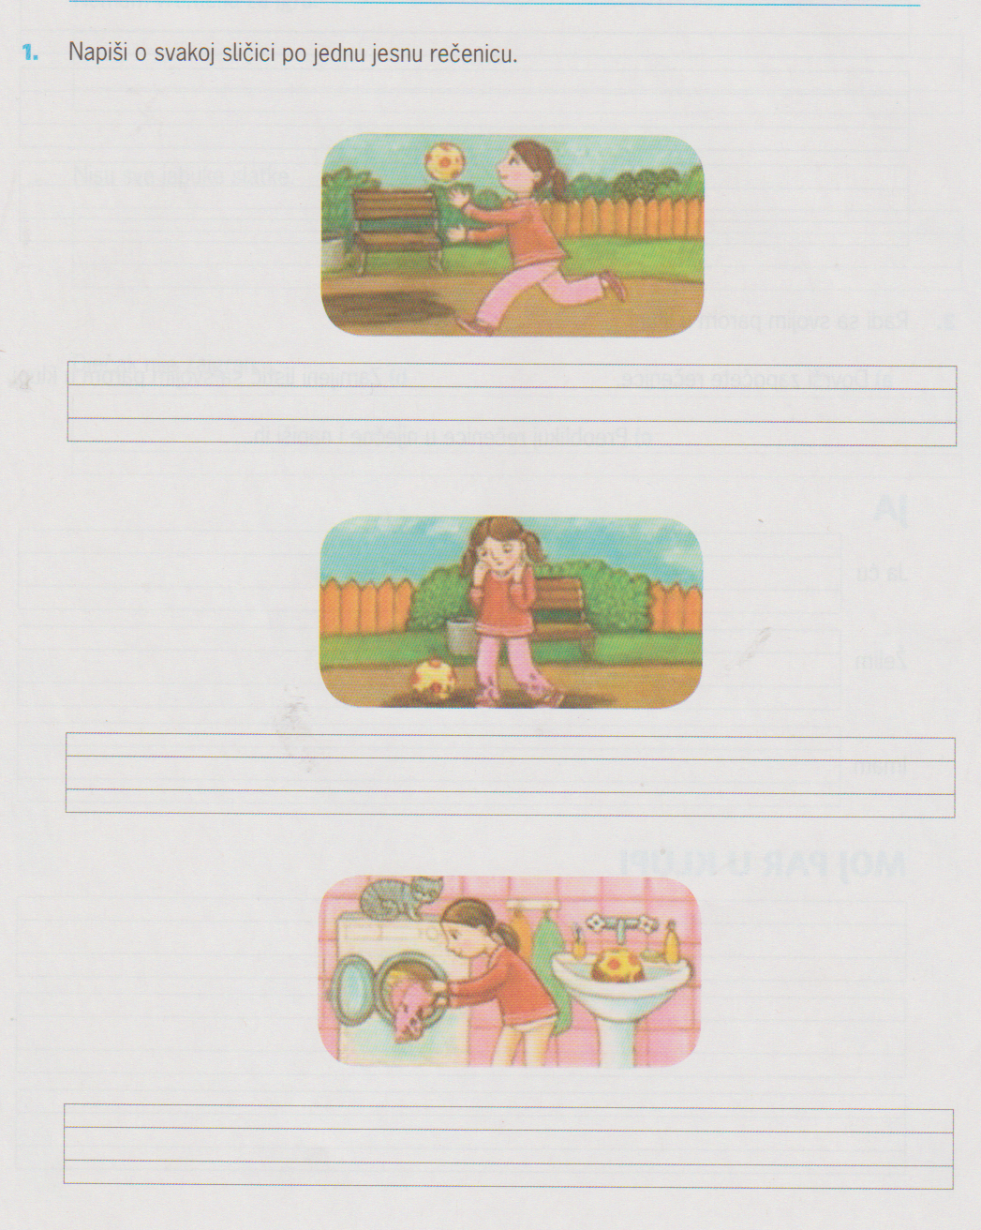

**Slika na kojoj se prikazuje tekst

Opis je automatski generiran**